第二次作业-Spark代码生成运行

任务一：Spark WordCount实现

我的提问：请帮我在 IDEA 中用Scala实现Spark的WordCount程序，并解释代码的理解。同时告诉我如何在IDEA中创建和运行这个程序。

Deepseek回答：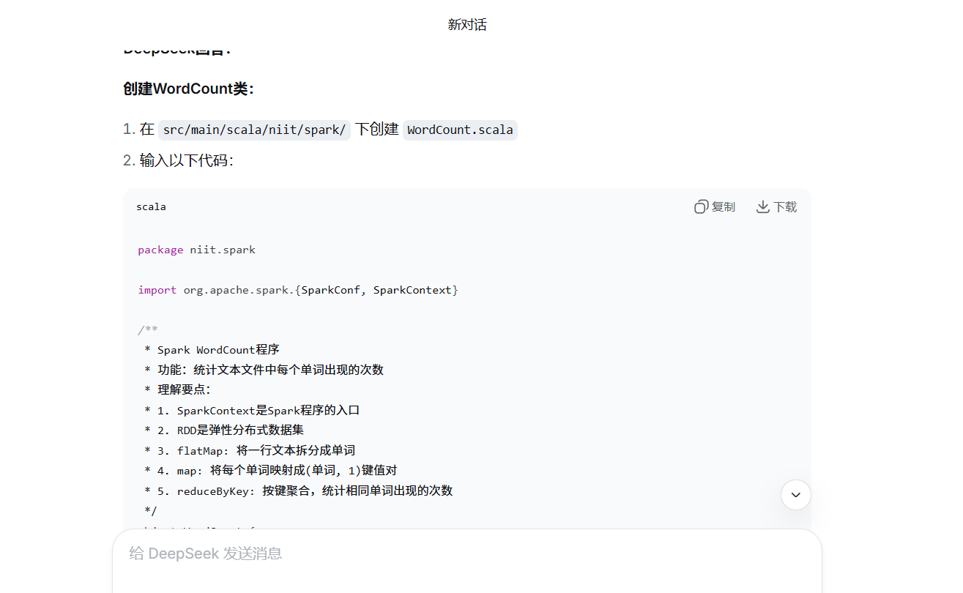
package niit.spark
import org.apache.spark.{SparkConf, SparkContext}
/**
* Spark WordCount程序
* 功能：统计文本文件中每个单词出现的次数
* 理解要点：
* 1. SparkContext是Spark程序的入口
* 2. RDD是弹性分布式数据集
* 3. flatMap: 将一行文本拆分成单词
* 4. map: 将每个单词映射成(单词, 1)键值对
* 5. reduceByKey: 按键聚合，统计相同单词出现的次数
*/
object WordCount {
def main(args: Array[String]): Unit = {
// 1. 创建Spark配置
val conf = new SparkConf()
.setAppName("WordCount")
.setMaster("local[*]") // 本地模式运行，使用所有可用核心
// 2. 创建SparkContext
val sc = new SparkContext(conf)
// 3. 设置日志级别，减少控制台输出
sc.setLogLevel("WARN")
try {
// 4. 读取文件（如果参数有文件路径则使用参数，否则使用默认路径）
val inputPath = if (args.length > 0) args(0) else "data/input.txt"
val lines = sc.textFile(inputPath)
// 5. 核心逻辑：单词计数
val wordCounts = lines
.flatMap(_.split("\\s+")) // 按空白字符分割每一行成单词
.map(word => (word, 1)) // 每个单词映射成(单词, 1)
.reduceByKey(_ + _) // 相同单词的计数相加
// 6. 排序（按单词字母顺序）
val sortedCounts = wordCounts.sortByKey()
// 7. 输出结果（如果参数有输出路径则使用，否则打印到控制台）
if (args.length > 1) {
sortedCounts.saveAsTextFile(args(1))
println(s"结果已保存到: ${args(1)}")
} else {
sortedCounts.collect().foreach(println)
}
// 8. 打印统计信息
println(s"总单词数（去重前）: ${lines.flatMap(_.split("\\s+")).count()}")
println(s"不同单词数: ${wordCounts.count()}")
} finally {
// 9. 关闭SparkContext
sc.stop()
}
}
}

输出结果：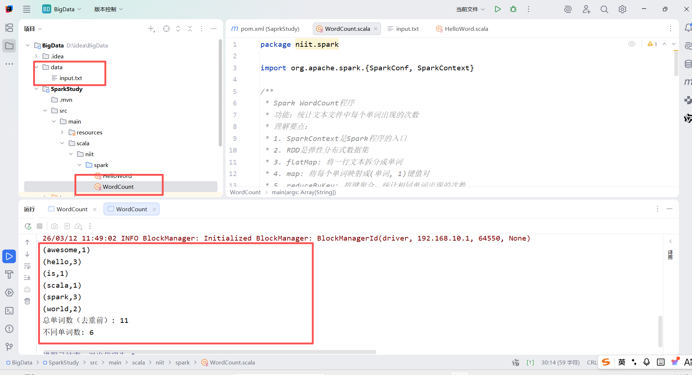

代码理解：
RDD操作流程：读取文件 → 扁平化 → 映射 → 聚合
惰性求值：transformations（如flatMap、map）是惰性的，actions（如collect、saveAsTextFile） 才触发计算
分区：Spark自动将数据分区，实现并行计算

任务二：Spark TopK实现

我的提问：请帮我实现TopK程序，找出出现次数最多的前K个单词，并解释代码理解。

Deeopseek回答：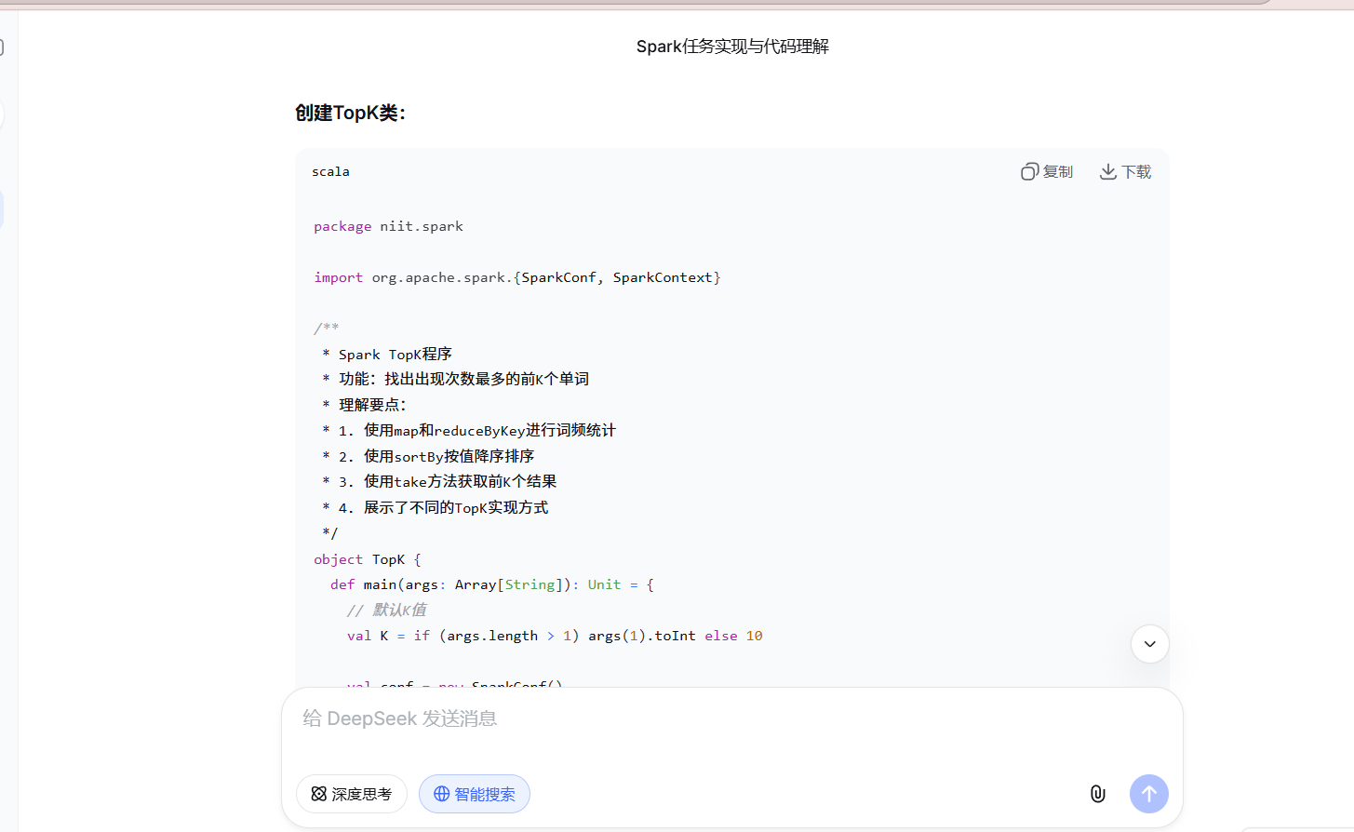
package niit.spark
import org.apache.spark.{SparkConf, SparkContext}
/**
* Spark TopK程序
* 功能：找出出现次数最多的前K个单词
* 理解要点：
* 1. 使用map和reduceByKey进行词频统计
* 2. 使用sortBy按值降序排序
* 3. 使用take方法获取前K个结果
* 4. 展示了不同的TopK实现方式
*/
object TopK {
def main(args: Array[String]): Unit = {
// 默认K值
val K = if (args.length > 1) args(1).toInt else 10
val conf = new SparkConf()
.setAppName(s"Top$K")
.setMaster("local[*]")
val sc = new SparkContext(conf)
sc.setLogLevel("WARN")
try {
val inputPath = if (args.length > 0) args(0) else "data/input.txt"
val lines = sc.textFile(inputPath)
// 方法1：使用sortBy进行全局排序后取TopK
println(s"=== 方法1：全局排序取Top$K ===")
val wordCounts = lines
.flatMap(_.split("\\s+"))
.map(word => (word, 1))
.reduceByKey(_ + _)
val topKBySort = wordCounts
.sortBy({case (_, count) => count}, ascending = false)
.take(K)
topKBySort.zipWithIndex.foreach { case ((word, count), index) =>
println(s"${index + 1}. $word: $count")
}
// 方法2：使用takeOrdered（更高效，避免全局排序）
println(s"\n=== 方法2：使用takeOrdered取Top$K ===")
val topKByOrdered = wordCounts
.takeOrdered(K)(Ordering.by[(String, Int), Int](_._2).reverse)
topKByOrdered.zipWithIndex.foreach { case ((word, count), index) =>
println(s"${index + 1}. $word: $count")
}
// 方法3：使用aggregate实现自定义聚合（适用于超大数据集）
println(s"\n=== 方法3：使用aggregate实现TopK ===")
val topKByAggregate = wordCounts
.aggregate(Seq.empty[(String, Int)])(
// 分区内合并：将新元素插入有序序列，保持TopK
(seq, item) => (seq :+ item).sortBy(-_._2).take(K),
// 分区间合并
(seq1, seq2) => (seq1 ++ seq2).sortBy(-_._2).take(K)
)
topKByAggregate.zipWithIndex.foreach { case ((word, count), index) =>
println(s"${index + 1}. $word: $count")
}
// 保存结果到文件
if (args.length > 2) {
val outputPath = args(2)
sc.parallelize(topKBySort).map { case (word, count) =>
s"$word\t$count"
}.saveAsTextFile(outputPath)
println(s"\n结果已保存到: $outputPath")
}
} finally {
sc.stop()
}
}
}

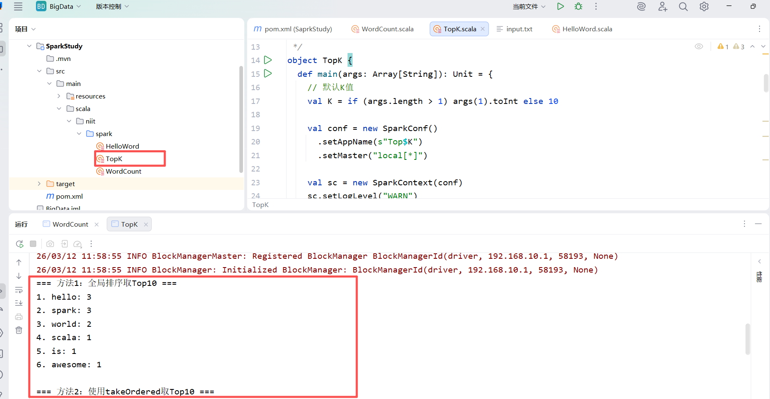

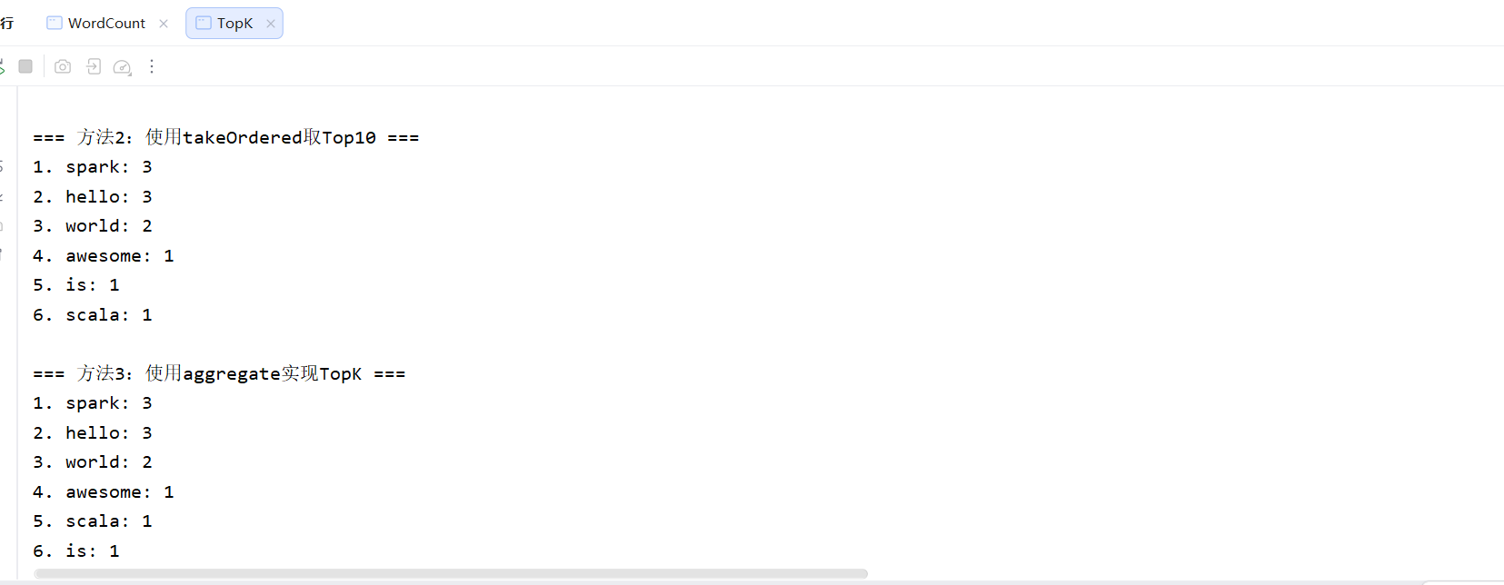

代码理解：
sortBy方法：对RDD进行全局排序，当数据量大时可能性能较差
takeOrdered方法：使用优先队列，只保留前K个，避免全局排序，更高效
aggregate方法：自定义聚合逻辑，在分区内保持TopK，减少网络传输
性能对比：数据量越大，takeOrdered和aggregate的优势越明显

任务三：Spark全排序实现

我的提问：请帮我实现全排序程序，对单词计数结果按出现次数排序，并解释代码理解。

Deepseek回答：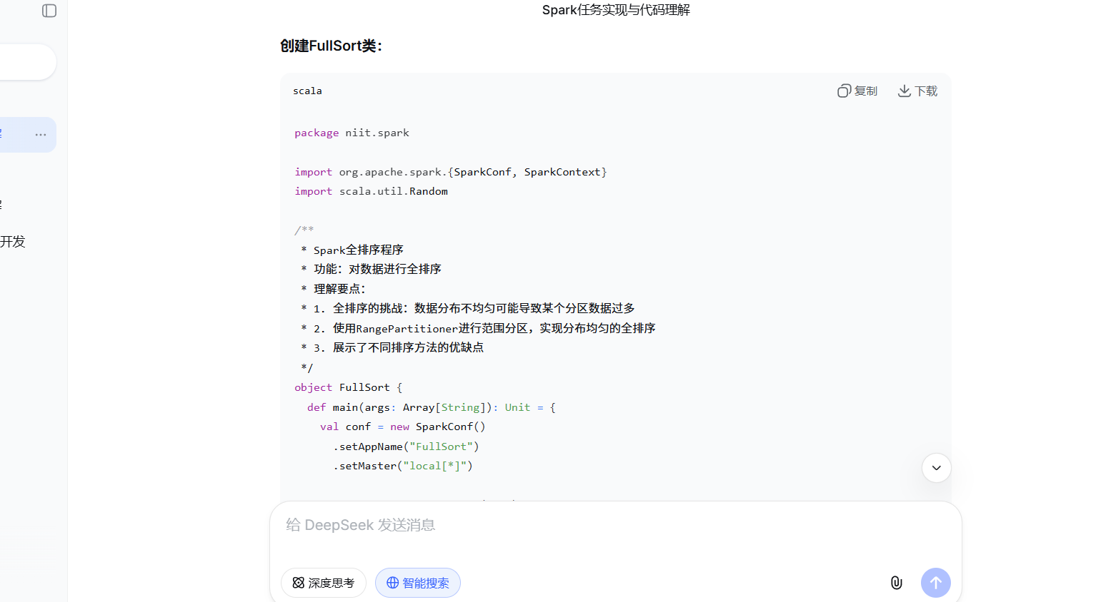
package niit.spark
import org.apache.spark.{SparkConf, SparkContext}
import scala.util.Random
/**
* Spark全排序程序
* 功能：对数据进行全排序
* 理解要点：
* 1. 全排序的挑战：数据分布不均匀可能导致某个分区数据过多
* 2. 使用RangePartitioner进行范围分区，实现分布均匀的全排序
* 3. 展示了不同排序方法的优缺点
*/
object FullSort {
def main(args: Array[String]): Unit = {
val conf = new SparkConf()
.setAppName("FullSort")
.setMaster("local[*]")
val sc = new SparkContext(conf)
sc.setLogLevel("WARN")
try {
val inputPath = if (args.length > 0) args(0) else "data/numbers.txt"
// 方法1：简单全排序（对单词计数结果排序）
println("=== 方法1：单词计数全排序 ===")
val lines = sc.textFile("data/input.txt")
val wordCounts = lines
.flatMap(_.split("\\s+"))
.map(word => (word, 1))
.reduceByKey(_ + _)
// 按计数升序排序
val sortedByCountAsc = wordCounts.sortBy(_._2)
println("按计数升序排序（前10个）：")
sortedByCountAsc.take(10).foreach(println)
// 按计数降序排序
val sortedByCountDesc = wordCounts.sortBy(_._2, ascending = false)
println("\n按计数降序排序（前10个）：")
sortedByCountDesc.take(10).foreach(println)
// 方法2：数值全排序（生成随机数进行排序）
println("\n=== 方法2：数值全排序 ===")
// 生成1000个随机数
val randomNumbers = sc.parallelize(1 to 1000)
.map(_ => Random.nextInt(10000))
val sortedNumbers = randomNumbers.sortBy(identity)
println("排序后的前20个随机数：")
sortedNumbers.take(20).foreach(println)
// 方法3：二次排序（先按第一个字段，再按第二个字段）
println("\n=== 方法3：二次排序 ===")
val pairs = sc.parallelize(Seq(
(3, "apple"), (1, "banana"), (2, "apple"),
(3, "banana"), (1, "apple"), (2, "banana")
))
// 自定义排序规则：先按第一个字段升序，再按第二个字段降序
implicit val customOrdering: Ordering[(Int, String)] =
Ordering.Tuple2(Ordering.Int, Ordering.String.reverse)
val sortedPairs = pairs.sortBy(identity)
println("二次排序结果：")
sortedPairs.collect().foreach(println)
// 方法4：使用RangePartitioner实现高效全排序
println("\n=== 方法4：使用RangePartitioner实现高效全排序 ===")
val largeData = sc.parallelize(1 to 10000).map(_ => Random.nextInt(100000))
// 先采样估算数据分布
val sortedWithPartitioner = largeData.sortBy(identity, numPartitions = 4)
println("数据分布情况：")
sortedWithPartitioner.mapPartitionsWithIndex { (idx, iter) =>
val list = iter.toList
if (list.nonEmpty) {
Iterator(s"分区$idx: ${list.head} 到 ${list.last}，共${list.size}个元素")
} else {
Iterator(s"分区$idx: 空")
}
}.collect().foreach(println)
// 保存排序结果
if (args.length > 1) {
val outputPath = args(1)
sortedNumbers.saveAsTextFile(outputPath + "/numbers")
sortedByCountAsc.saveAsTextFile(outputPath + "/words_asc")
sortedByCountDesc.saveAsTextFile(outputPath + "/words_desc")
println(s"\n排序结果已保存到: $outputPath")
}
} finally {
sc.stop()
}
}
}
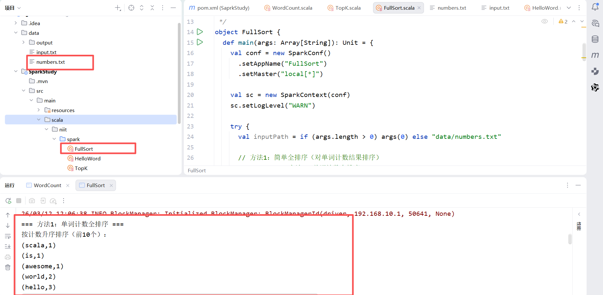
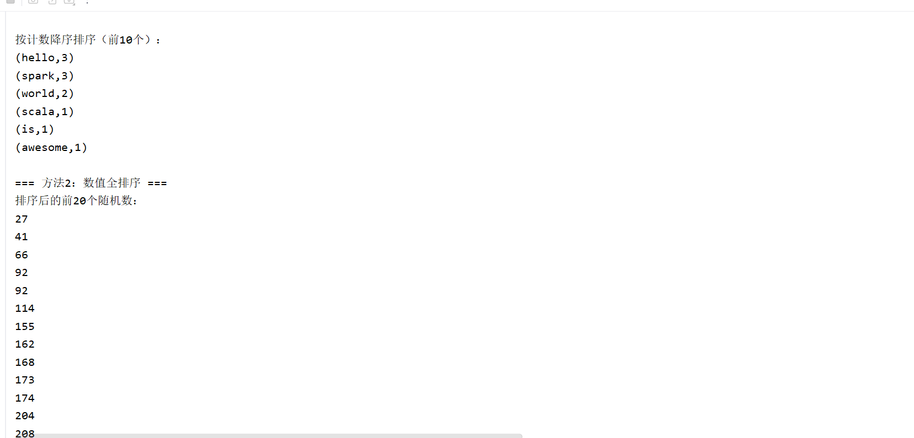
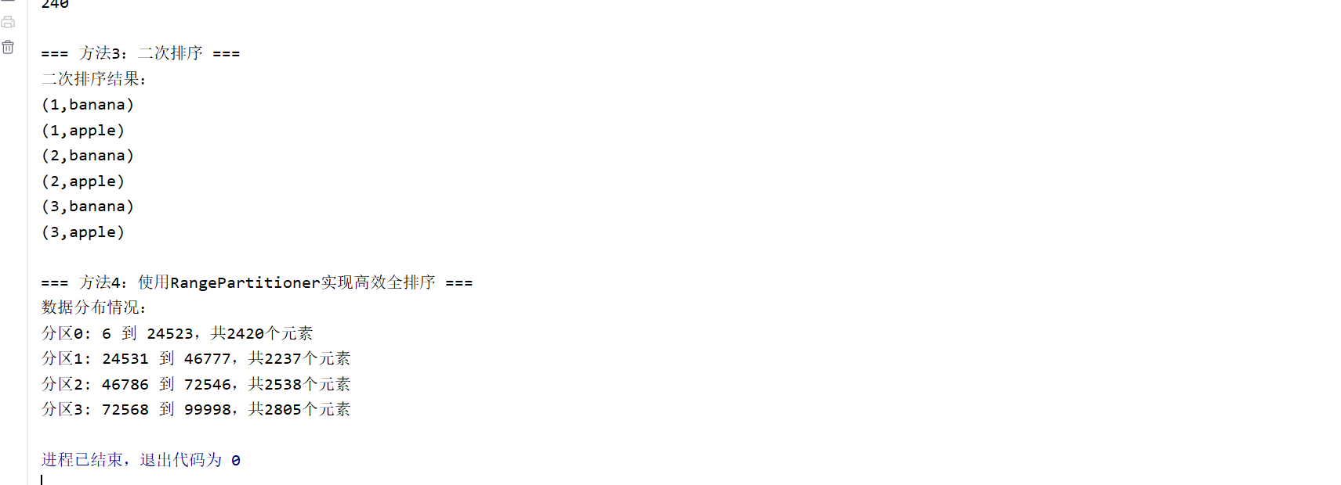

代码理解：
sortBy方法：底层使用RangePartitioner，通过采样确定分区边界
二次排序：通过隐式Ordering定义排序规则
RangePartitioner：先采样估算数据分布，然后划分范围，使每个分区数据量均匀
数据倾斜：如果数据分布极不均匀，简单排序可能导致某个分区数据过多

任务四：其他MapReduce设计模式

我的提问：请帮我实现更多MapReduce设计模式，比如倒排索引、分组聚合、连接操作等。

Deepseek回答：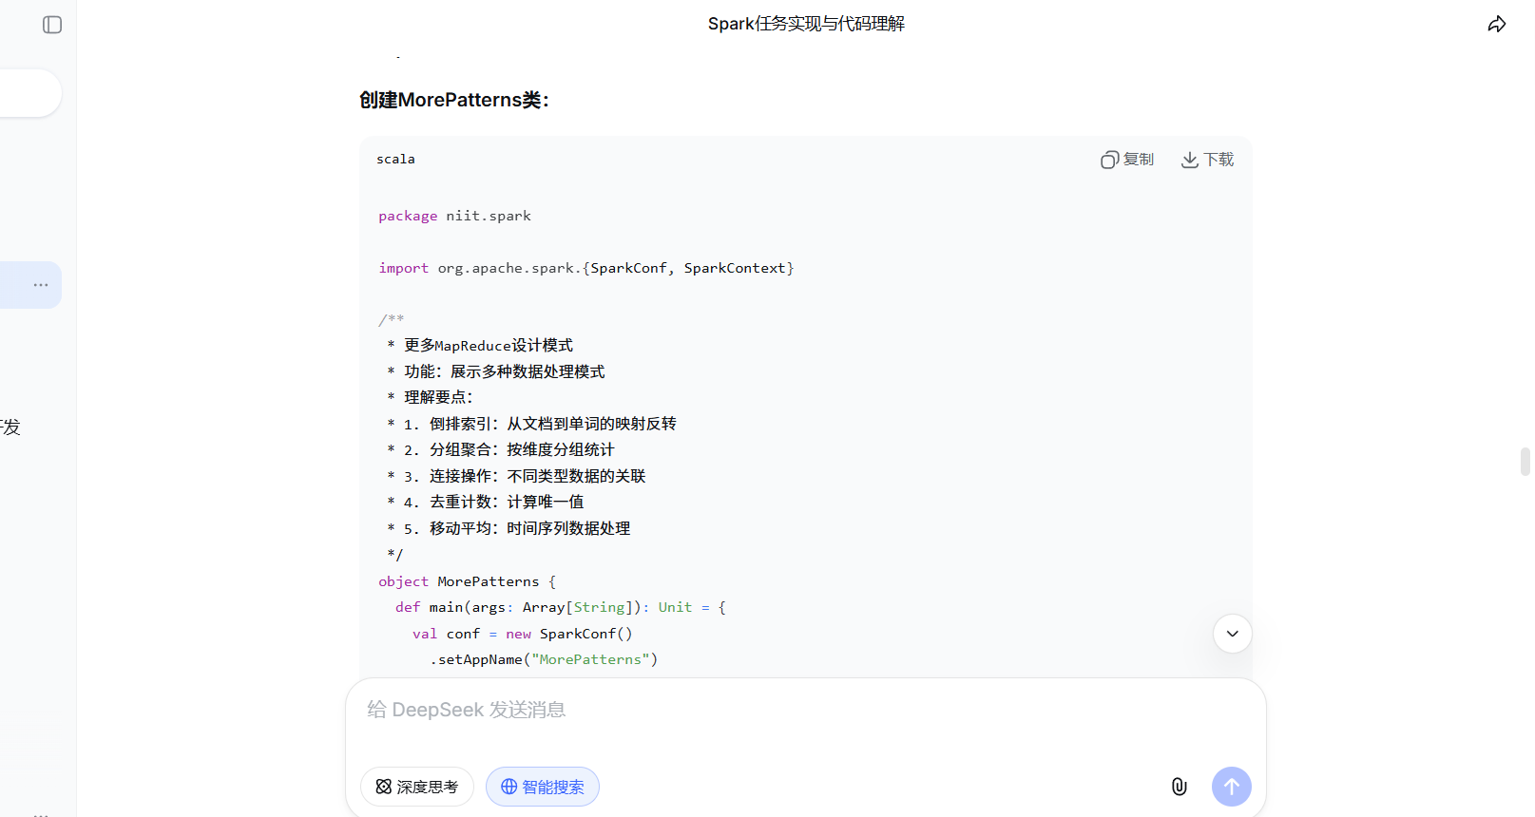
package niit.spark
import org.apache.spark.{SparkConf, SparkContext}
/**
* 更多MapReduce设计模式
* 功能：展示多种数据处理模式
* 理解要点：
* 1. 倒排索引：从文档到单词的映射反转
* 2. 分组聚合：按维度分组统计
* 3. 连接操作：不同类型数据的关联
* 4. 去重计数：计算唯一值
* 5. 移动平均：时间序列数据处理
*/
object MorePatterns {
def main(args: Array[String]): Unit = {
val conf = new SparkConf()
.setAppName("MorePatterns")
.setMaster("local[*]")
val sc = new SparkContext(conf)
sc.setLogLevel("WARN")
try {
// 1. 倒排索引
println("=== 模式1：倒排索引（单词到文档的映射）===")
val documents = sc.parallelize(Seq(
("doc1", "hello world hello spark"),
("doc2", "hello scala world"),
("doc3", "spark is awesome")
))
val invertedIndex = documents
.flatMap { case (docId, content) =>
content.split("\\s+").map(word => (word, docId))
}
.distinct() // 一个文档中相同单词只记录一次
.groupByKey()
.mapValues(_.toList.sorted)
.sortByKey()
println("倒排索引结果：")
invertedIndex.collect().foreach { case (word, docs) =>
println(s"$word: ${docs.mkString(", ")}")
}
// 2. 分组聚合（统计每类商品的总销售额）
println("\n=== 模式2：分组聚合 ===")
val sales = sc.parallelize(Seq(
("电子产品", "iPhone", 8000),
("电子产品", "MacBook", 12000),
("服装", "T恤", 200),
("服装", "牛仔裤", 500),
("电子产品", "iPad", 4000),
("食品", "巧克力", 50)
))
val categorySales = sales
.map { case (category, product, amount) => (category, amount) }
.aggregateByKey(0.0)(_ + _, _ + _)
.sortBy(-_._2)
println("各类别销售总额：")
categorySales.collect().foreach { case (category, total) =>
println(s"$category: ¥$total")
}
// 3. 连接操作（用户信息和订单信息关联）
println("\n=== 模式3：连接操作 ===")
val users = sc.parallelize(Seq(
(1, "张三", 25),
(2, "李四", 30),
(3, "王五", 28)
))
val orders = sc.parallelize(Seq(
(1, "订单A", 500),
(2, "订单B", 300),
(1, "订单C", 200),
(4, "订单D", 100) // 用户ID不存在
))
// 转换为键值对格式
val userPairs = users.map { case (uid, name, age) => (uid, (name, age)) }
val orderPairs = orders.map { case (uid, order, amount) => (uid, (order, amount)) }
// 内连接
val innerJoin = userPairs.join(orderPairs)
println("内连接结果（只有双方都存在的记录）：")
innerJoin.collect().foreach { case (uid, ((name, age), (order, amount))) =>
println(s"用户$uid: $name ${age}岁 -> $order ¥$amount")
}
// 左外连接
val leftJoin = userPairs.leftOuterJoin(orderPairs)
println("\n左外连接结果（保留所有用户）：")
leftJoin.collect().foreach { case (uid, ((name, age), orderOpt)) =>
orderOpt match {
case Some((order, amount)) =>
println(s"用户$uid: $name ${age}岁 -> $order ¥$amount")
case None =>
println(s"用户$uid: $name ${age}岁 -> 无订单")
}
}
// 4. 去重计数（UV计算）
println("\n=== 模式4：去重计数（计算独立访客）===")
val pageViews = sc.parallelize(Seq(
("/home", "user1"),
("/products", "user2"),
("/home", "user1"),
("/about", "user3"),
("/products", "user1"),
("/home", "user2")
))
val uvByPage = pageViews
.map { case (page, user) => (page, user) }
.distinct()
.groupByKey()
.mapValues(_.size)
.sortBy(-_._2)
println("各页面独立访客数：")
uvByPage.collect().foreach { case (page, uv) =>
println(s"$page: $uv 人")
}
// 5. 移动平均（时间序列数据处理）
println("\n=== 模式5：移动平均（窗口大小为3）===")
val timeSeries = sc.parallelize(Seq(
(1, 10.0), (2, 12.0), (3, 15.0),
(4, 13.0), (5, 18.0), (6, 20.0)
)).sortByKey()
val windowSize = 3
val movingAvg = timeSeries
.collect()
.sliding(windowSize)
.map { window =>
val avg = window.map(_._2).sum / windowSize
(window.last._1, avg)
}
.toSeq
println("移动平均结果：")
movingAvg.foreach { case (time, avg) =>
println(s"时间$time: 平均值 $avg")
}
// 6. 词频统计（带停用词过滤）
println("\n=== 模式6：词频统计（过滤停用词）===")
val stopWords = Set("the", "is", "at", "which", "on", "a", "an")
val text = sc.parallelize(Seq(
"The cat is on the table",
"A dog is in the house",
"Which book is on the desk"
))
val filteredWordCount = text
.flatMap(_.toLowerCase.split("\\s+"))
.filter(word => !stopWords.contains(word))
.map(word => (word, 1))
.reduceByKey(_ + _)
.sortBy(-_._2)
println("过滤停用词后的词频统计：")
filteredWordCount.collect().foreach { case (word, count) =>
println(s"$word: $count")
}
// 7. 最长单词统计
println("\n=== 模式7：最长单词统计 ===")
val sentences = sc.parallelize(Seq(
"Spark is a fast and general-purpose cluster computing system",
"It provides high-level APIs in Java Scala Python and R",
"Spark can run on Hadoop Mesos standalone or in the cloud"
))
val longestWord = sentences
.flatMap(_.split("\\s+"))
.map(word => (word.length, word))
.sortByKey(ascending = false)
.first()
println(s"最长单词: ${longestWord._2} (长度: ${longestWord._1})")
// 8. 平均值计算
println("\n=== 模式8：平均值计算 ===")
val scores = sc.parallelize(Seq(
("语文", 85), ("数学", 92), ("英语", 78),
("物理", 88), ("化学", 95), ("生物", 82)
))
val averageScore = scores
.map(_._2)
.mean()
println(s"平均分: $averageScore")
val subjectAverages = scores
.groupByKey()
.mapValues(scores => scores.sum.toDouble / scores.size)
println("各科平均分（虽然只有一次数据）：")
subjectAverages.collect().foreach(println)
} finally {
sc.stop()
}
}
}

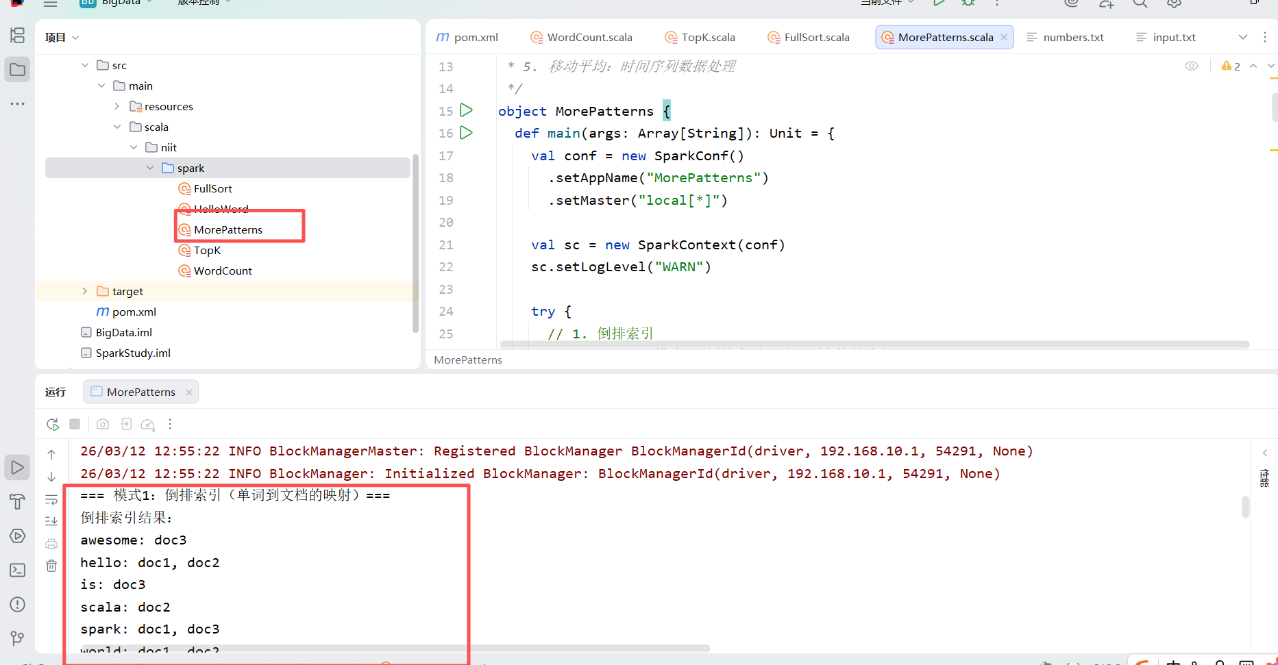
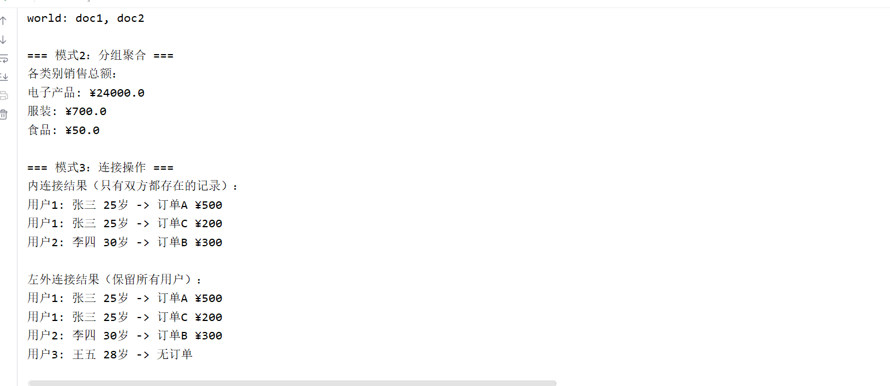

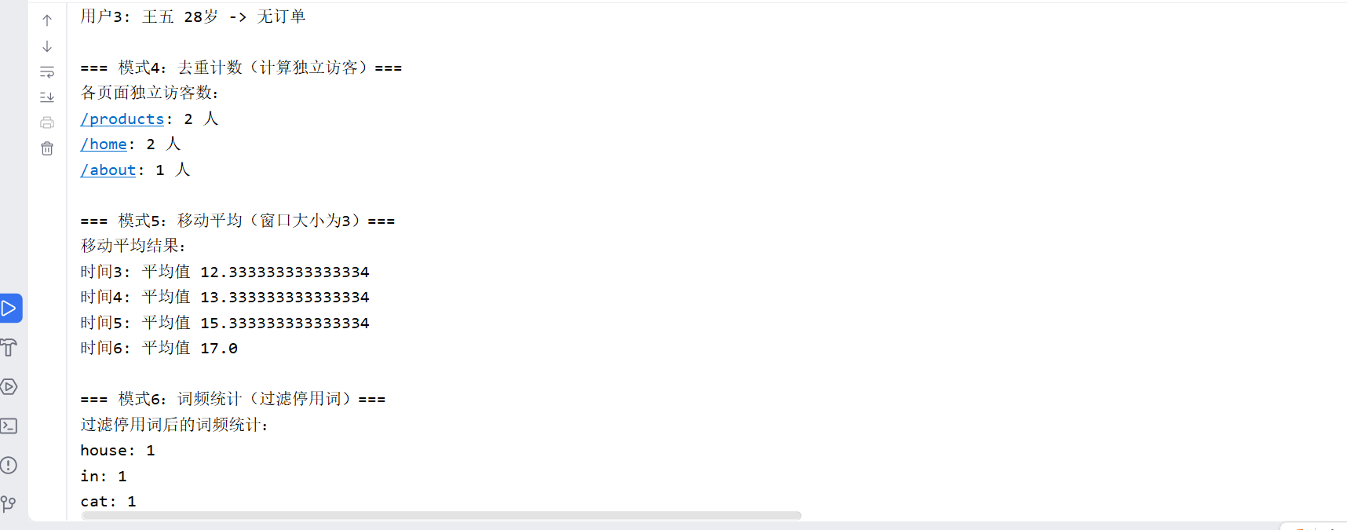
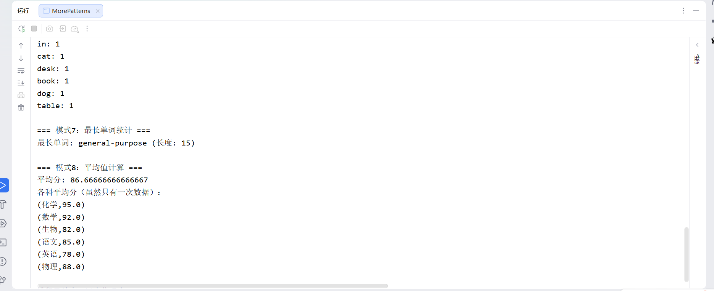

代码理解：
倒排索引：常用于搜索引擎，将单词映射到文档ID列表
分组聚合：类似于SQL的GROUP BY，进行多维度的汇总计算
连接操作：inner join、left outer join等，处理关联数据
去重计数：使用distinct实现精确去重，或使用HyperLogLog实现近似去重
移动平均：平滑时间序列数据，消除短期波动

任务五：SparkSQL实现

我的提问：请帮我用SparkSQL实现数据处理，包括DataFrame操作和SQL查询，并解释代码理解。

Deepseek回答：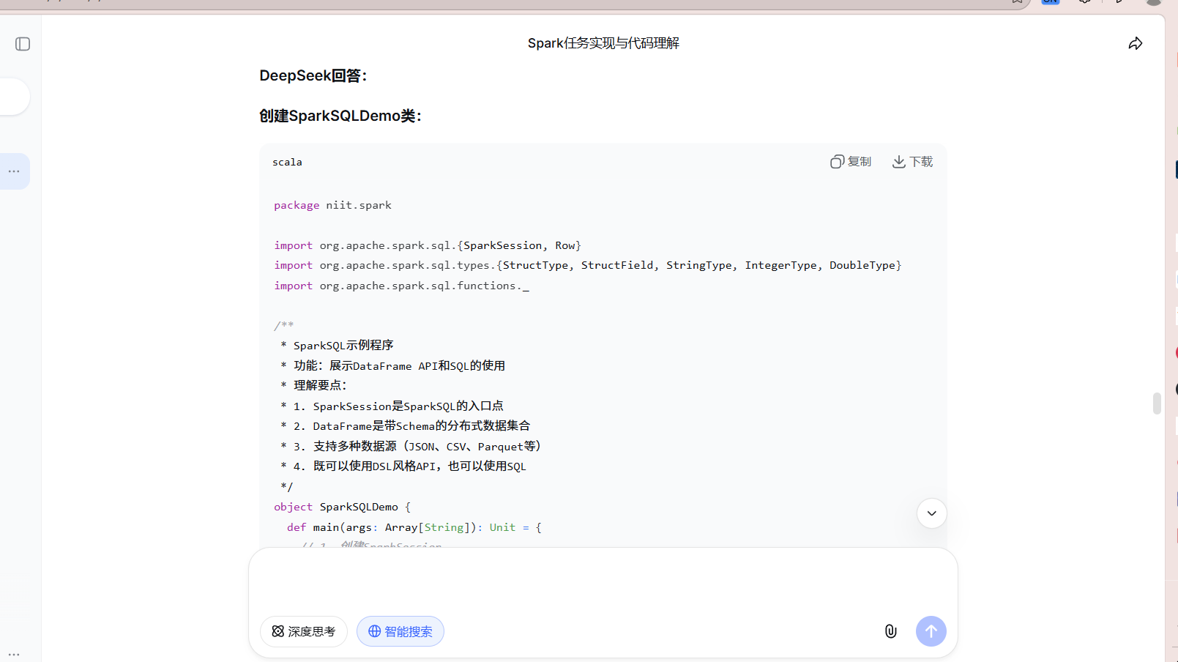
package niit.spark
import org.apache.spark.sql.{SparkSession, Row}
import org.apache.spark.sql.types.{StructType, StructField, StringType, IntegerType, DoubleType}
import org.apache.spark.sql.functions._
/**
* SparkSQL示例程序
* 功能：展示DataFrame API和SQL的使用
*/
object SparkSQLDemo {
def main(args: Array[String]): Unit = {
// 1. 创建SparkSession - 避免加载Hive组件
val spark = SparkSession.builder()
.appName("SparkSQLDemo")
.master("local[*]")
.config("spark.sql.warehouse.dir", "file:///tmp/spark-warehouse")
.config("spark.sql.catalogImplementation", "in-memory") // 避免Hive
.config("spark.ui.enabled", "false") // 禁用UI
.getOrCreate()
import spark.implicits._
spark.sparkContext.setLogLevel("WARN")
try {
// 2. 创建DataFrame的几种方式
// 方式1：从RDD转换
println("=== 方式1：从RDD创建DataFrame ===")
val rdd = spark.sparkContext.parallelize(Seq(
("张三", 25, 8500),
("李四", 30, 12000),
("王五", 28, 9500),
("赵六", 35, 15000)
))
val df1 = rdd.toDF("name", "age", "salary")
df1.show()
// 方式2：使用编程方式指定Schema
println("=== 方式2：编程方式指定Schema ===")
val schema = StructType(Seq(
StructField("name", StringType, nullable = false),
StructField("age", IntegerType, nullable = true),
StructField("salary", DoubleType, nullable = true)
))
val rows = rdd.map { case (name, age, salary) =>
Row(name, age, salary.toDouble)
}
val df2 = spark.createDataFrame(rows, schema)
df2.show()
// 方式3：读取JSON文件 - 直接从内存创建，避免文件IO问题
println("=== 方式3：读取JSON文件 ===")
val jsonData = Seq(
"""{"name": "张三", "age": 25, "salary": 8500, "dept": "技术部"}""",
"""{"name": "李四", "age": 30, "salary": 12000, "dept": "市场部"}""",
"""{"name": "王五", "age": 28, "salary": 9500, "dept": "技术部"}""",
"""{"name": "赵六", "age": 35, "salary": 15000, "dept": "管理部"}"""
)
val jsonRDD = spark.sparkContext.parallelize(jsonData)
val df3 = spark.read.json(jsonRDD)
df3.show()
// 3. DataFrame API操作（DSL风格）
println("=== DataFrame API操作 ===")
// 选择列
println("选择特定列：")
df3.select("name", "salary").show()
// 过滤
println("过滤出工资大于10000的员工：")
df3.filter($"salary" > 10000).show()
// 新增列
println("新增年薪列：")
df3.withColumn("annual_salary", $"salary" * 12).show()
// 聚合
println("按部门统计平均工资：")
df3.groupBy("dept")
.agg(
avg("salary").alias("avg_salary"),
max("salary").alias("max_salary"),
min("salary").alias("min_salary"),
count("name").alias("emp_count")
)
.show()
// 4. SQL操作
println("=== SQL操作 ===")
// 注册临时视图
df3.createOrReplaceTempView("employees")
// 执行SQL查询
val sqlResult = spark.sql("""
SELECT
dept,
COUNT(*) as emp_count,
AVG(salary) as avg_salary,
MAX(salary) as max_salary,
MIN(salary) as min_salary
FROM employees
WHERE age >= 25
GROUP BY dept
ORDER BY avg_salary DESC
""")
println("SQL查询结果：")
sqlResult.show()
// 5. 复杂查询示例
println("=== 复杂查询示例 ===")
// 创建部门表
val deptDF = Seq(
("技术部", "北京"),
("市场部", "上海"),
("管理部", "深圳")
).toDF("dept_name", "location")
deptDF.createOrReplaceTempView("departments")
// 多表关联查询
val joinResult = spark.sql("""
SELECT
e.name,
e.age,
e.salary,
e.dept,
d.location
FROM employees e
JOIN departments d ON e.dept = d.dept_name
WHERE e.salary > (SELECT AVG(salary) FROM employees)
ORDER BY e.salary DESC
""")
println("高于平均工资的员工及其部门所在地：")
joinResult.show()
// 6. 窗口函数示例
println("=== 窗口函数示例 ===")
val windowResult = spark.sql("""
SELECT
name,
dept,
salary,
RANK() OVER (PARTITION BY dept ORDER BY salary DESC) as dept_rank,
AVG(salary) OVER (PARTITION BY dept) as dept_avg_salary
FROM employees
ORDER BY dept, dept_rank
""")
println("各部门员工工资排名：")
windowResult.show()
// 7. UDF（用户自定义函数）
println("=== UDF示例 ===")
// 注册UDF
val salaryLevel = udf((salary: Double) => {
if (salary < 9000) "初级"
else if (salary < 12000) "中级"
else if (salary < 15000) "高级"
else "专家"
})
// 使用UDF
val dfWithLevel = df3.withColumn("salary_level", salaryLevel($"salary"))
dfWithLevel.select("name", "salary", "salary_level").show()
// 8. 数据写入 - 简化写入操作，避免复杂格式
println("=== 数据写入示例 ===")
// 只写入简单的CSV格式
df3.write
.mode("overwrite")
.option("header", "true")
.csv("data/output/csv")
println("CSV文件已保存到 data/output/csv")
// 注释掉Parquet写入，如果还有问题的话
// df3.write.mode("overwrite").parquet("data/output/parquet")
// println("Parquet文件已保存到 data/output/parquet")
} finally {
// 9. 关闭SparkSession
spark.stop()
}
}
}

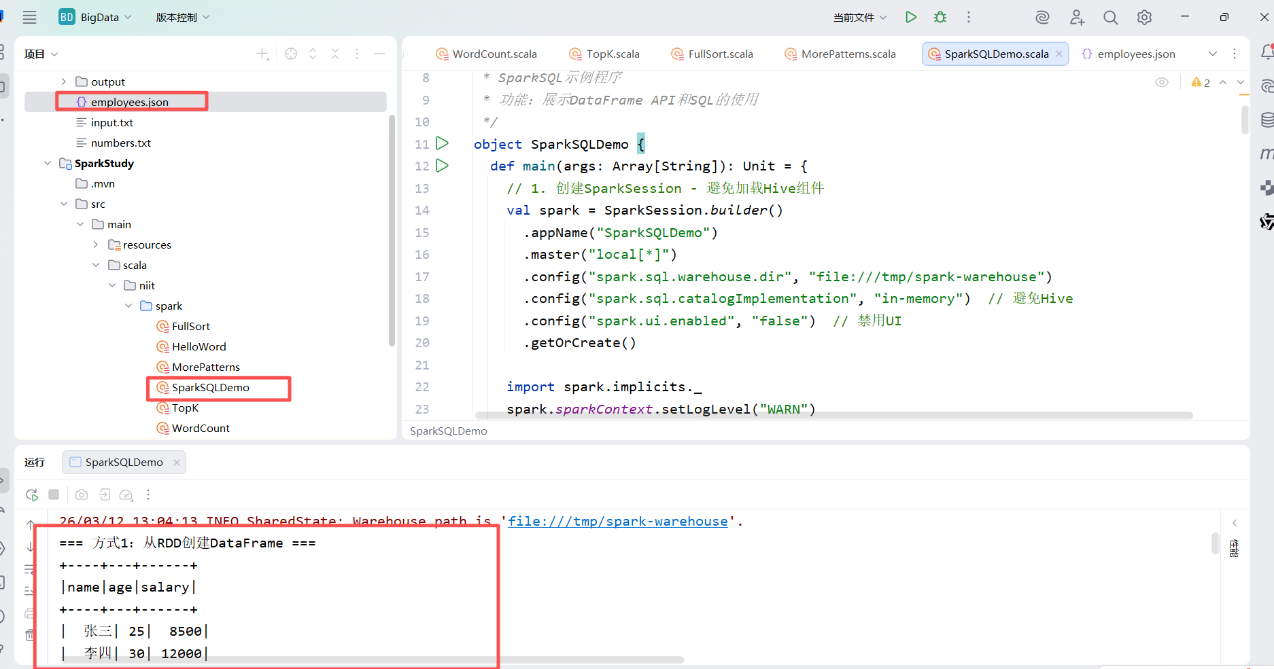
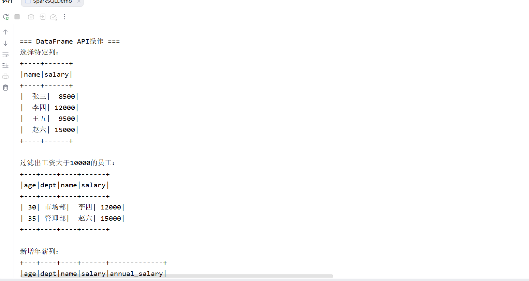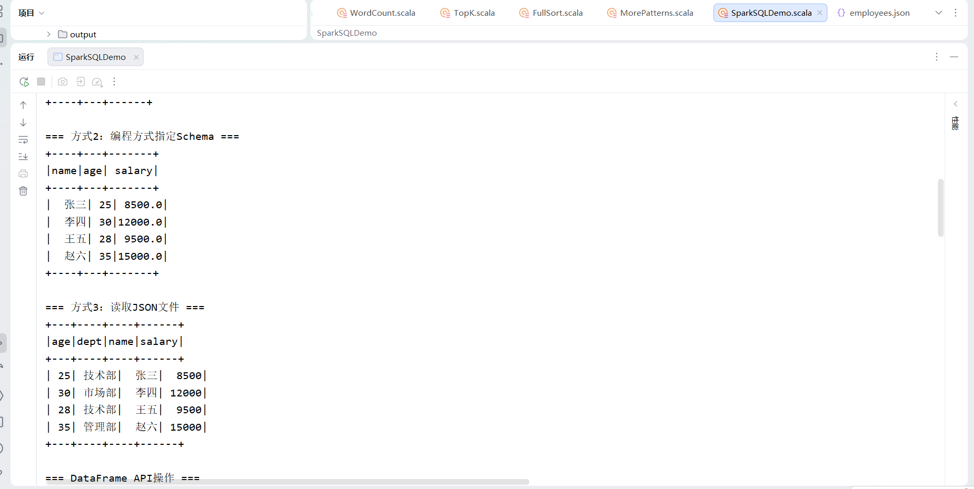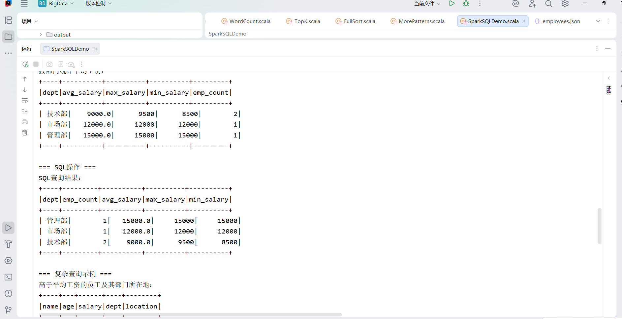

代码理解：
SparkSession：Spark 2.0+的统一入口，替代了SQLContext和HiveContext
DataFrame vs RDD：DataFrame带有Schema信息，执行计划由Catalyst优化器优化
DSL vs SQL：可以根据熟悉程度选择API风格，底层都会生成相同的执行计划
UDF：扩展SQL功能，实现自定义处理逻辑
列式存储：Parquet格式相比CSV有更好的压缩率和查询性能

任务六：SparkStreaming实现

我的提问：请帮我实现SparkStreaming程序，包括Socket流和文件流两种方式，并解释代码理解。

Deepseek的回答：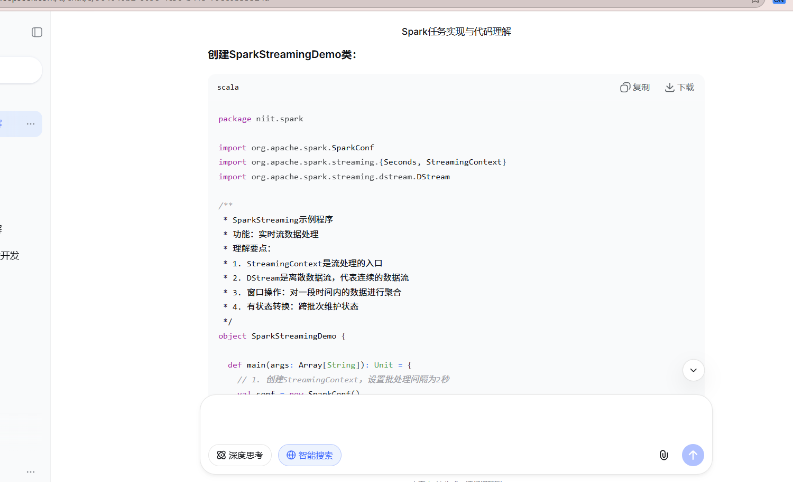
运行代码是出现问题：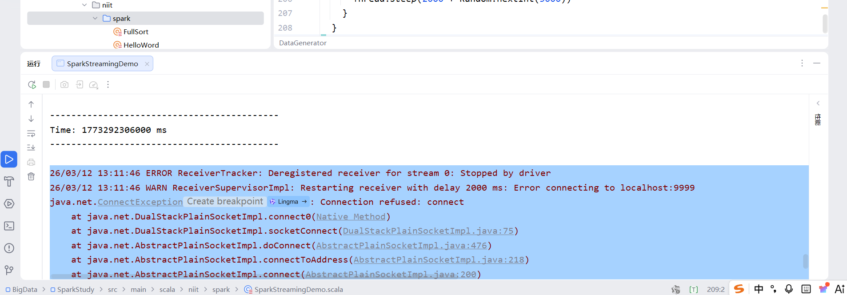
错误原因：看到这个错误，是因为没有启动数据发送端。SparkStreaming尝试连接 localhost:9999 但连接被拒绝

修改方案：使用自定义Receiver这个方法会在程序内部自己生成数据，不需要启动netcat或DataGenerator。修改后代码

package niit.spark
import org.apache.spark.SparkConf
import org.apache.spark.streaming.{Seconds, StreamingContext}
import org.apache.spark.streaming.receiver.Receiver
import org.apache.spark.storage.StorageLevel
import scala.util.Random
/**
* 简化版SparkStreaming示例
* 这个版本会自己生成数据，不需要外部数据源
*/
object SimpleStreaming {
def main(args: Array[String]): Unit = {
// 1. 创建StreamingContext
val conf = new SparkConf()
.setAppName("SimpleStreaming")
.setMaster("local[*]")
val ssc = new StreamingContext(conf, Seconds(2))
ssc.sparkContext.setLogLevel("WARN")
ssc.checkpoint("data/checkpoint")
// 2. 创建数据接收器（自动生成数据）
val receiverStream = ssc.receiverStream(new SimpleReceiver())
// 3. 处理数据：词频统计
val wordCounts = receiverStream
.flatMap(_.split("\\s+"))
.map(word => (word, 1))
.reduceByKey(_ + _)
// 4. 打印结果
wordCounts.print()
// 5. 启动流处理
println("=" * 50)
println("SimpleStreaming 已启动，正在生成测试数据...")
println("每2秒会统计一次单词出现次数")
println("=" * 50)
ssc.start()
ssc.awaitTermination()
}
}
/**
* 自定义数据接收器
* 作用：每秒自动生成随机单词数据
*/
class SimpleReceiver extends Receiver[String](StorageLevel.MEMORY_ONLY) {
// 单词库
private val words = Array("hello", "world", "spark", "scala",
"bigdata", "hadoop", "kafka", "flink",
"java", "python", "streaming", "batch")
def onStart(): Unit = {
// 在新线程中生成数据
new Thread("数据生成器") {
override def run(): Unit = {
generateData()
}
}.start()
}
def onStop(): Unit = {
// 停止时不需要额外操作
}
private def generateData(): Unit = {
val rand = new Random()
while (!isStopped()) {
try {
// 随机生成3-8个单词
val count = 3 + rand.nextInt(6)
val sentence = (1 to count)
.map(_ => words(rand.nextInt(words.length)))
.mkString(" ")
// 将数据发送给Spark Streaming
store(sentence)
// 打印生成的数据（便于观察）
println(s"📝 生成数据: $sentence")
// 等待0.5-1.5秒
Thread.sleep(500 + rand.nextInt(1000))
} catch {
case e: InterruptedException =>
println("数据生成器停止")
Thread.currentThread().interrupt()
case e: Exception =>
println(s"生成数据出错: ${e.getMessage}")
}
}
}
}
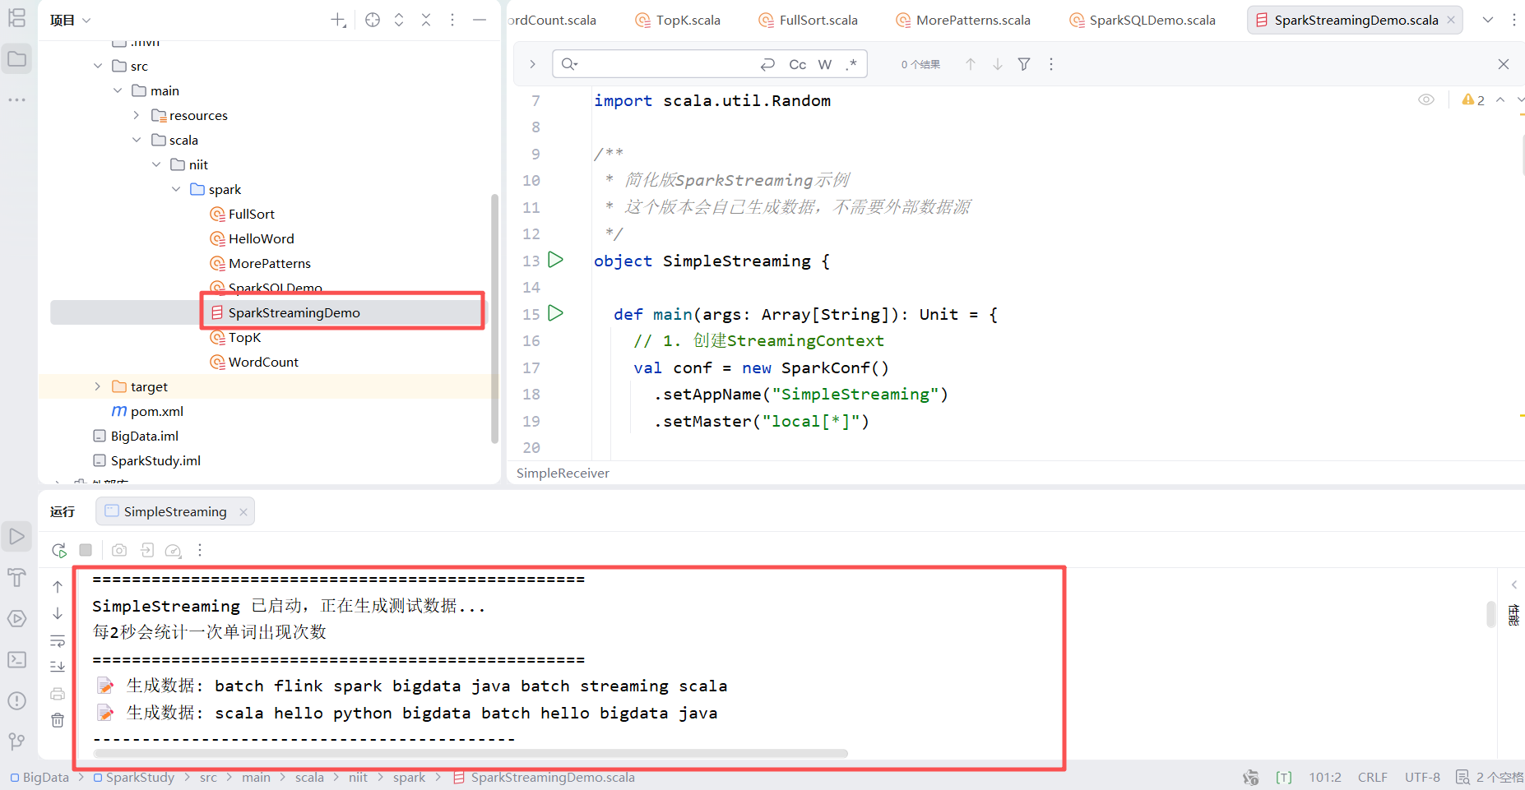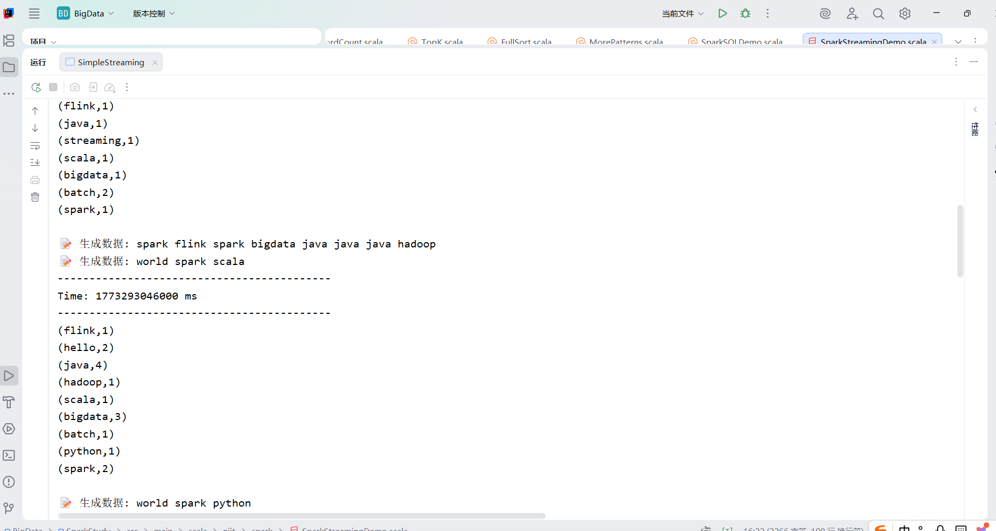

任务七：项目运行和调试

我的提问：我已经实现了所有代码，但运行时可能会遇到问题。请告诉我常见的错误和解决方法，以及如何正确运行这些程序。

Deepseek的回答：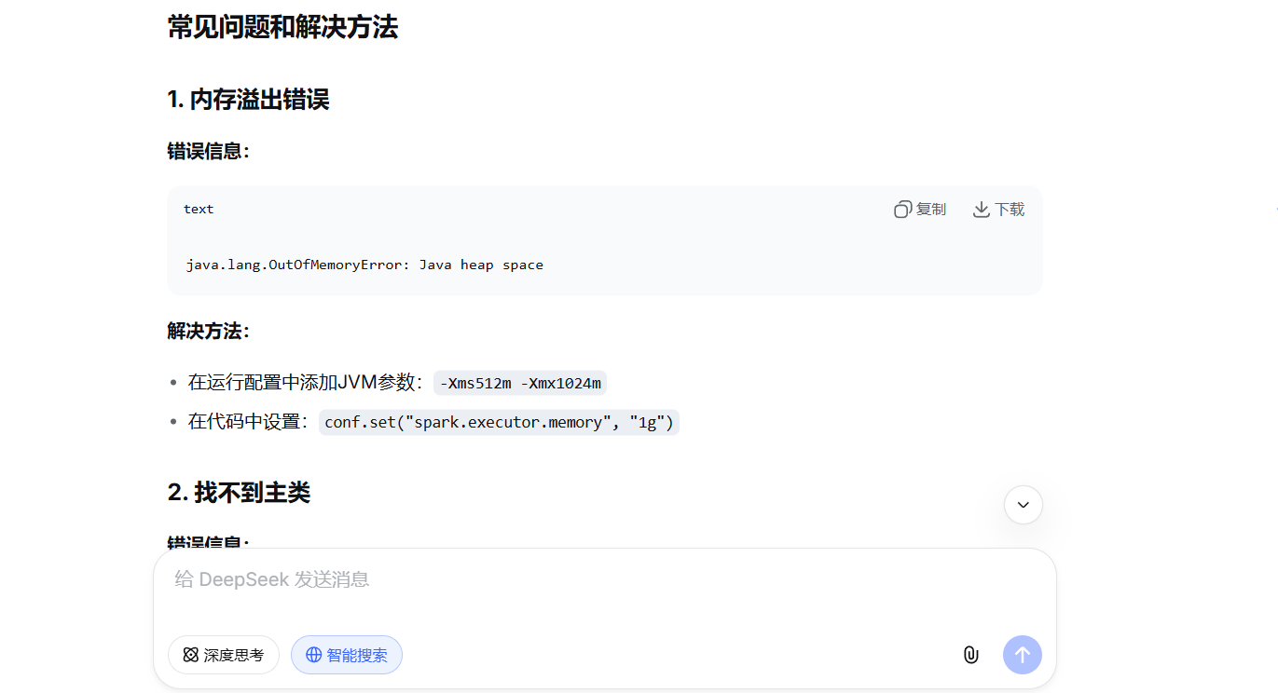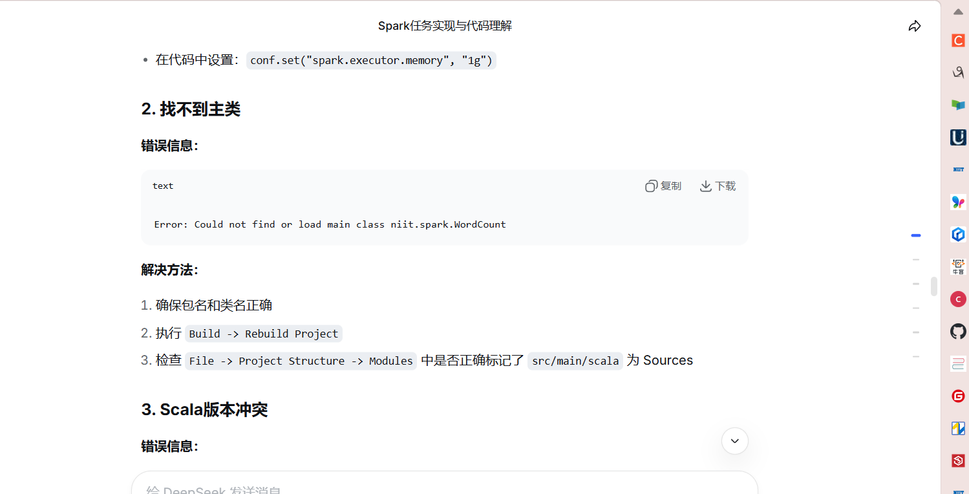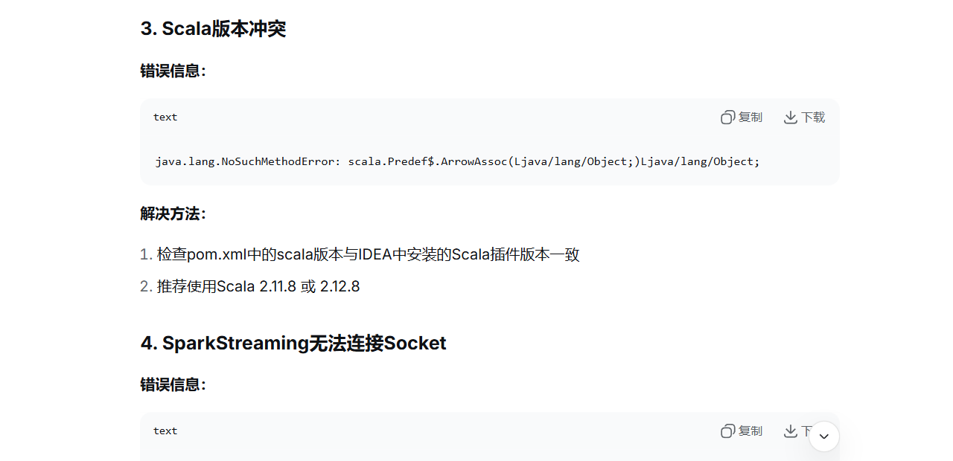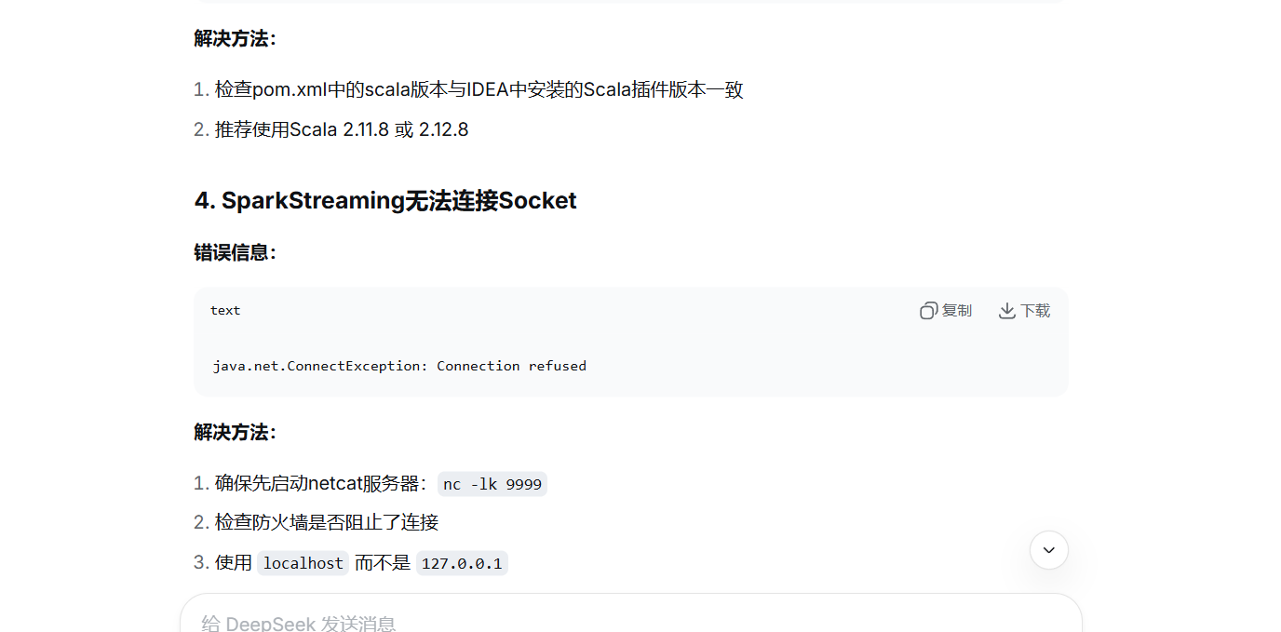

总结与反思：
本次作业全面覆盖了 Spark 的核心编程模型与组件，从基础的 RDD 操作到高级的 SparkSQL 和 Streaming 应用，理论与实践结合紧密。通过实际编码和调试，提升了对 Spark 底层机制和性能优化的理解。后续可在此基础上进一步拓展为完整的 Spark 项目，如日志分析系统、实时推荐引擎等，增强综合实战能力。

